Лексико-грамматический тест.
1) Запиши данные слова в алфавитном порядке:

dance, kangaroo, chimp, orange, grandma, kitchen, ballerina, under, apple, sandwich, climb, mouse.

_____________________________________________________________________________

2) Прочитай и запиши цифру.

1. five – ….... 6. ten – …....
2. one – ….... 7. two – …....
3. three – ….... 8. seven – …....
4. four – ….... 9. eight – …....
5. six – ….... 10. nine – …....

3) Прочитай и соедини.
1. brown A – красный
2. white B – зелёный
3. green C – голубой, синий
4. pink D – коричневый
5. black E – белый
6. blue F – чёрный
7. yellow G – жёлтый
8. red H – розовый

4) Заполни пропуски словами can, can’t.
1. A dog ……. swim.
2. A chimp ……. climb.
3. A frog ……. jump.
4. A horse ……. fly.
5. A bird ……. sing.

5) Соедини.
1. We A – он, она, оно (неодушевленные)
2. I B – ты, вы
3. He C – он
4. You D – мы
5. They E – она
6. It F – я
7. She G – они

6) Прочитай и выбери.
1. She have got / has got a blue coat.
2. I have got / has got a small nose.
3. Nanny have got / has got grey eyes.
4. We have got / has got new toys
7) Заполни пропуски словами am, is,are
1. He ….... a good friend.
2. I ….... nine.
3. My name ….... Robin.
4. You ….... a nice girl.
5. Her name ….... Mary.

8) Поставь слова в правильном порядке, чтобы получились предложения. Запиши полученные предложения.

1. like, don't, I, sandwiches. - …………………………………………………………………………
2. eight, I'm. - ………………………………………………………………………………………….
3. got, I've, eyes, green. - ………………………………………………………………………………
4. can, he, swing. - ……………………………………………………………………………………..
5. name, is, my, Jim. - ………………………………………………………………………………….
6. cat, my, black, is. - …………………………………………………………………………………...

9) Вставь пропущенные слова в текст. Картинки-подсказки помогут тебе.

Hello! My name is Tom. I'm …………..….. 9.
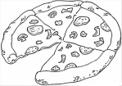
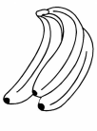
I can ……………….. . But I can't ………………… .
I like ………………. . But I don't like ………..………… .
My favourite toy is my …………………............... .

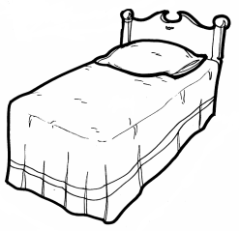
10) Прочитай и раскрась цветными карандашами:
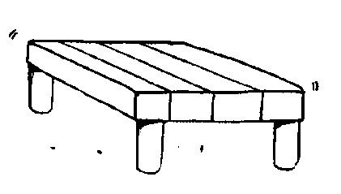
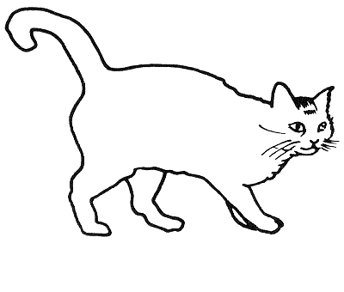
a yellow bed

a red toy soldier

a brown dog
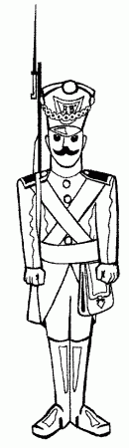
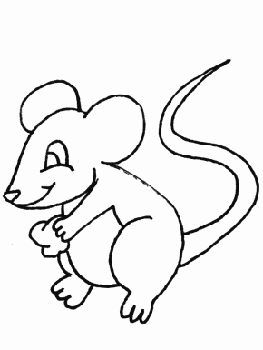
a white mouse

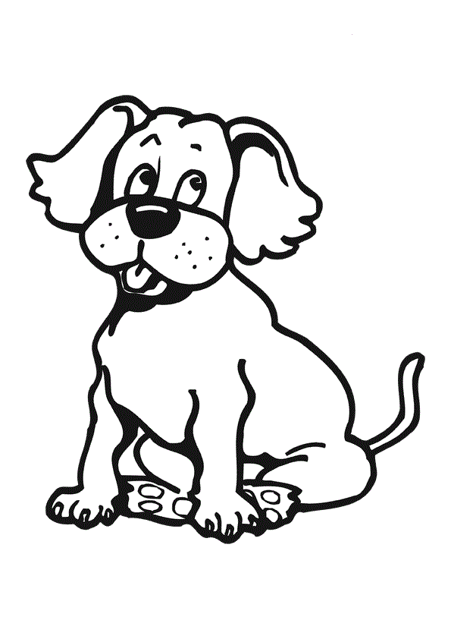
a grey and black cat

